Приложение 3
К ДООП «Начальное
техническое моделирование»
МЕТОДИЧЕСКАЯ РАЗРАБОТКА
АВИА МОДЕЛИРОВАНИЕ ИЗ КАРТОНА – ПРОЕКТ «МОЙ ПЕРАВЫЙ САМОЛЕТ»
Методическая разработка
Авиа - моделирование из картона
«Мой первый самолёт»
Моделирование и конструирование имеют огромные возможности для развития и воспитания детей. С помощью этих видов деятельности у школьников развиваются конструкторские способности, техническое мышление, легче проходит процесс познания окружающей действительности.
При помощи моделирования и конструирования дети совершают первые шаги в самостоятельной творческой деятельности по созданию макетов и моделей, несложных технических объектов.

Цель: развитие образно-технического мышления у обучающихся младшего школьного возраста.
Задачи:
Личностные:
-воспитывать интерес к моделированию из бумаги;
-формировать культуру труда и совершенствовать трудовые навыки при работе с картоном и ножницами;
-воспитывать трудолюбие, творческое отношение к труду;
-прививать аккуратность, собранность при выполнении работы, самостоятельность;
-воспитывать патриотические чувства.
Образовательные:
-дать первоначальные сведения о профессиях связанных с авиацией;
-расширить представление у обучающихся о назначении и устройстве самолетов;
-формировать умения следовать устным инструкциям;
-обучать различным приёмам работы с картоном;
-формировать навыки безопасной работы с ножницами.
Метапредметные:
-развивать внимание, память, логическое и пространственное воображение;
-развивать мелкую моторику рук, глазомер;
-развивать художественный вкус, творческие способности.
Методы и форма обучения:
-объяснительно – иллюстративный;
-информационно-сообщающий;
-практическая работа.
Основные материалы и инструменты для моделирования:
цветной картон, клей, ножницы, линейка, простой карандаш, пустой спичечный коробок, клей ПВА. (Фото 1)

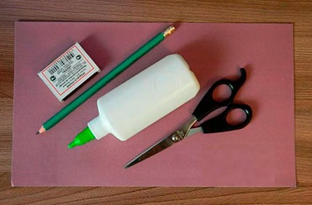
Фото 1.
I. Ознакомление с техникой безопасности при работе с ножницами:

1. Ножницы хранить в определенном месте - в подставке или в рабочей коробке.
2. Класть ножницы сомкнутыми лезвиями от работающего;
передавая, держать их за сомкнутые лезвия.
3. Работать хорошо отрегулированными и заточенными ножницами.
4. Не оставлять ножницы раскрытыми лезвиями.
5. Следить за движением и положением лезвий во время работы.
6. Использовать ножницы только по назначению.
7. Нельзя работать ножницами на ходу.

II. Последовательность выполнения работы:

1. Вырезать из цветного картона полосу длинною 21 см шириною 1,5 см.
2. Вырезать из картона 2 одинаковые полосы размером 17х4 см, затем закруглить углы. (Фото 2)

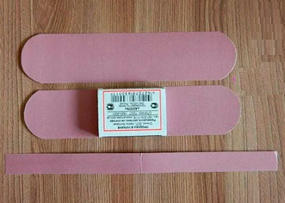
Фото 2.
3. Сложить длинную полоску пополам, и приклеить её строго по центру спичечного коробка (Фото 3)

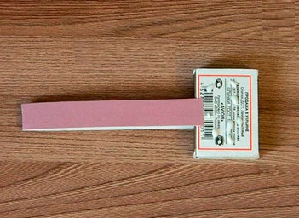
Фото 3.

4. Нанести клей на верхнюю и нижнюю часть коробка и сразу же приклеить крылья (Фото 4)

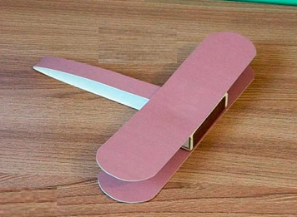
Фото 4.

III. Вырезание остальных деталей и сборка самолёта:
1. 2 полосы размером 5х1,5 см; винт и шасси.
2. Срезать и закруглить углы у одной из полос.
3. Звёзды и обтекатель винта, для оформления самолёта.

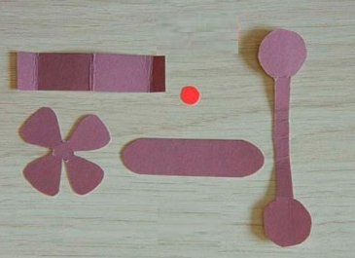
Фото 5.
4. Приклеить 2 полосы, сформировать хвост самолёта (Фото 6)

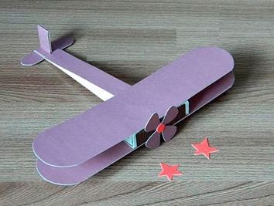
Фото 6.
5.Приклеить к самолёту винт и шасси (Фото 7)

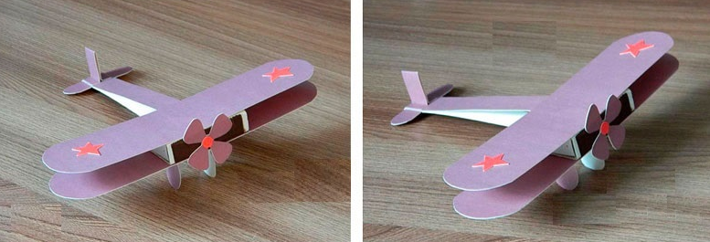
Фото 7 Фото 8.
6.Оформить самолёт звёздами (Фото 8)
Самолёт из картона и спичечного коробка готов! (Фото 9)

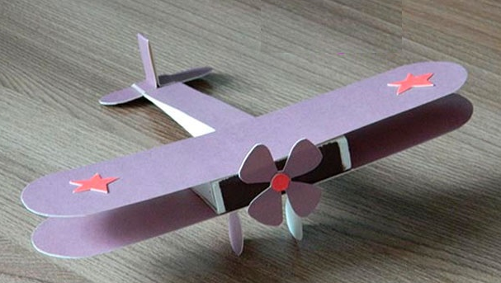
Фото 9.
Практическое применение методической разработки:
Данную методическую разработку можно использовать учителям на уроках технологии и педагогам в дополнительном образовании.

